新桥街道中心幼儿园小四班幼儿今日动态

2022.12.15

**一、来园篇：**

今日来园人数15人，18人请假。

**陶昕晨、万卓桉、仲浩轩、刘书宇、刘书宏、黄子睿、吴黄泽熙、巢瑾兮、陈昭晖、戴芸舒、彭礼斌、陈仲锦、花烨橙、熊诺一、余佳彤**在老师的提醒下能大方地与老师打招呼，并放好自己的口罩和水杯。

1. **区域游戏篇：**

区域游戏时，孩子们能根据自己的兴趣选择游戏。

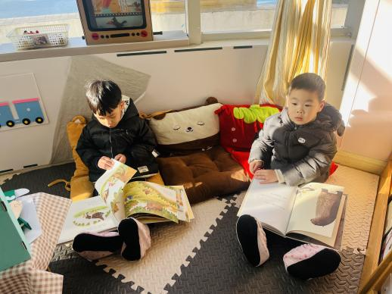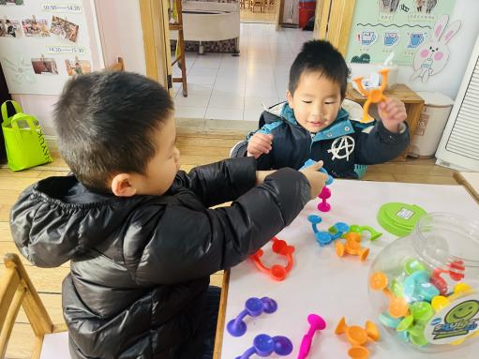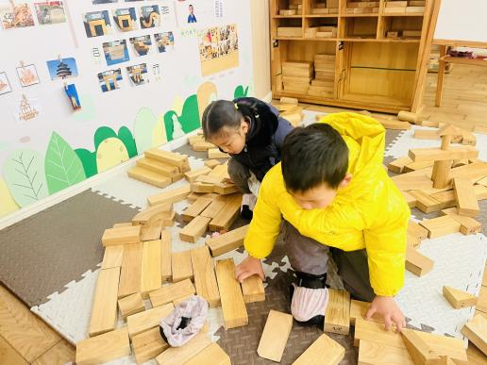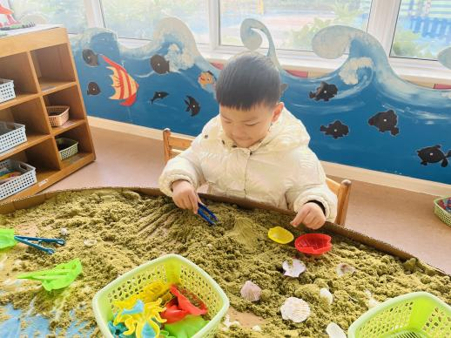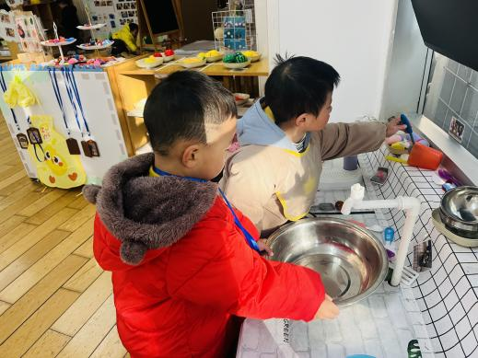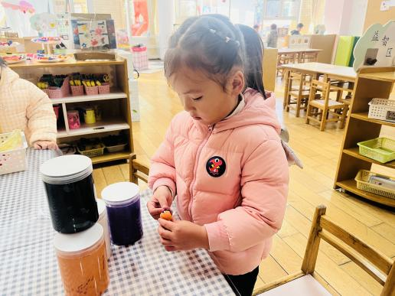

其中，**黄子睿、花烨橙**在建构区用玩吸吸乐的游戏**。戴芸舒、彭礼斌**在地面建构运用了平铺、架空等技巧建构了马路。**巢瑾兮**在益智区玩积木宝宝排排队的游戏，**陶昕晨**在玩点与数的游戏。**刘书宇、刘书宏**在娃娃家的厨房烧饭。**余佳彤、熊诺一**在美工区玩粘土，**余佳彤**用粘土制作了毛毛虫和小蛇。**吴黄泽熙、陈仲锦、万卓桉、仲浩轩**在图书区看书。**陈昭晖**在生活区玩沙盘。

**三、集体活动篇：**

美术：漂亮的手套

这是一节装饰类美术活动。活动涉及到的装饰手套分为五指手套和全指手套两种。装饰画有多种，如：纯线条装饰、图形装饰、点线装饰等。本次活动引导幼儿用线条、图形等基本图案在有手套形状的纸上进行对称装饰并涂色，从中感受对称美，发展幼儿的手指小肌肉群。

活动中，**陶昕晨、万卓桉、仲浩轩、刘书宇、刘书宏、黄子睿、吴黄泽熙、巢瑾兮、陈昭晖、戴芸舒、彭礼斌、陈仲锦、花烨橙、熊诺一、余佳彤**愿意大胆参与装饰活动，感受装饰活动的乐趣。**陶昕晨、万卓桉、仲浩轩、刘书宇、刘书宏、黄子睿、吴黄泽熙、巢瑾兮、陈昭晖、戴芸舒、彭礼斌、陈仲锦、花烨橙、熊诺一、余佳彤**尝试用不同线条、图形等图案在手套上进行装饰，感受对称美。

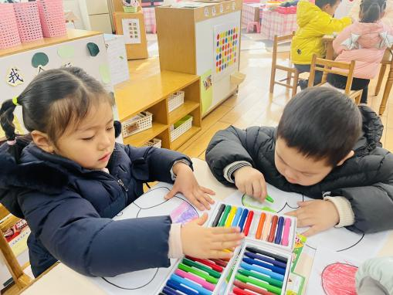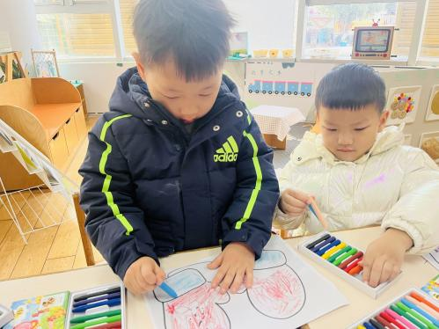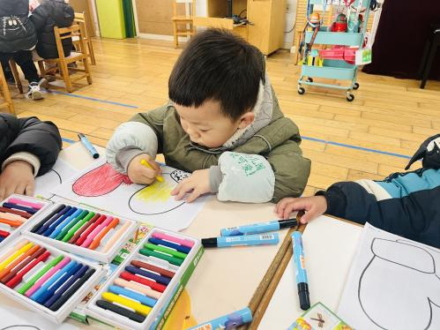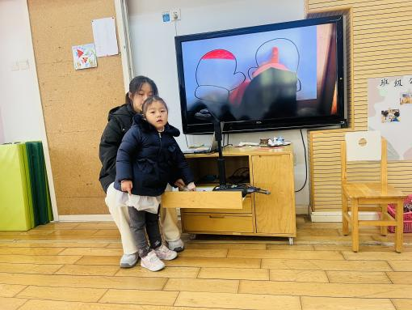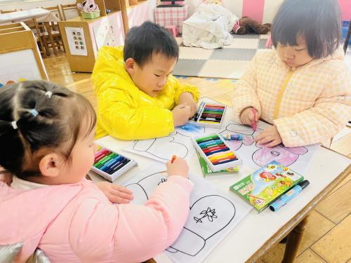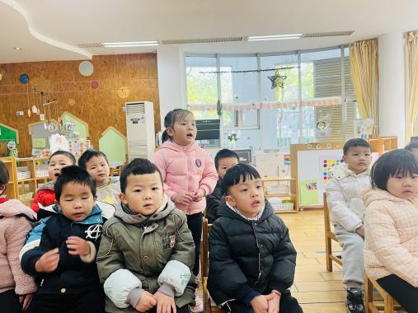

**四、户外活动篇：**

今天户外活动时孩子们玩了骑小车。在骑车的过程中孩子们能注意安全，同时做到有序谦让，与同伴交换玩。

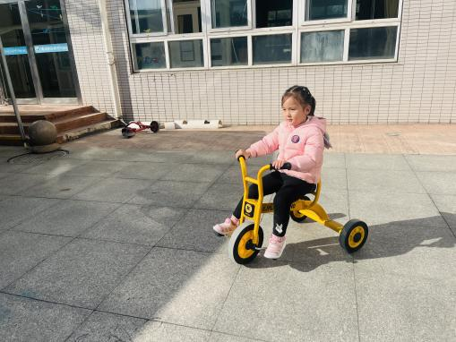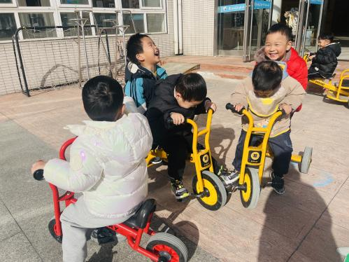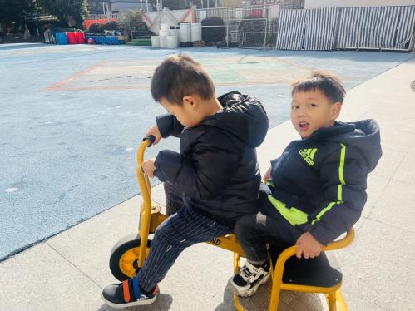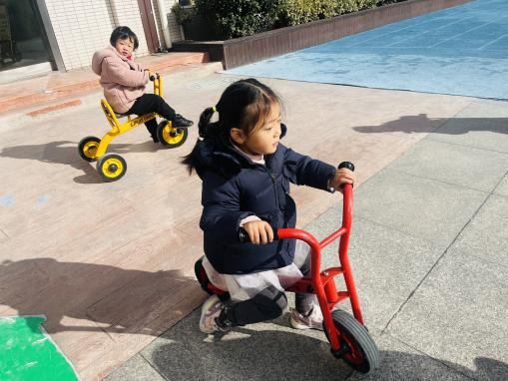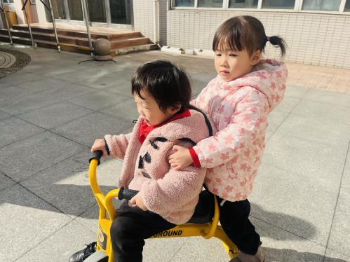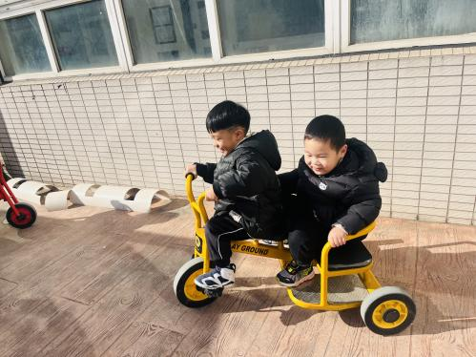

**五、生活篇：**

今天吃的是**花生米饭、板栗烧鸡翅、青菜炒油面筋、菠菜蘑菇汤。**孩子们能按顺序依次做好餐前准备，并能根据自己的情况自主端饭，同时折叠好擦手毛巾放在左手边。进餐时能用身体靠近桌子，小手扶好碗的正确姿势进餐，并保持桌面干净。

饭、菜、汤吃完的有：**陶昕晨、万卓桉、仲浩轩、刘书宇、刘书宏、黄子睿、吴黄泽熙、戴芸舒、彭礼斌、花烨橙**

饭、菜、汤没吃完的有：**巢瑾兮、陈昭晖、陈仲锦、余佳彤、熊诺一**

**六、家园合作：**

1. 请每天给孩子戴好口罩、垫好吸汗巾，带好水温合适的保温杯入园。
2. 请各位家长和孩子共同完成安全平台作业哦。